Спеціальність 133 «ГАЛУЗЕВЕ МАШИНОБУДУВАННЯ»

Важко знайти більш широку технічну спеціальність, яка охоплювала б настільки різні по конструкції, принципу роботи та сфері застосування машини. Не буде перебільшенням твердження про те, що не існує підприємства в сфері матеріального виробництва, де б не використовувалася спеціалісти з галузевого машинобудування, оскільки дана спеціальність охоплює всі етапи розробки технічних систем: від початкових інженерних ідей до готової системи та її підтримки після здачі в експлуатацію. Причому, під системою можна розуміти доволі широкий перелік: від будь-якого транспортного засобу (автомобіля, трактора і т.п.) до великих виробничих та експлуатаційних проектів (машинобудівні заводи будь-якого профілю, станції технічного обслуговування, діагностичні центри та ін.)
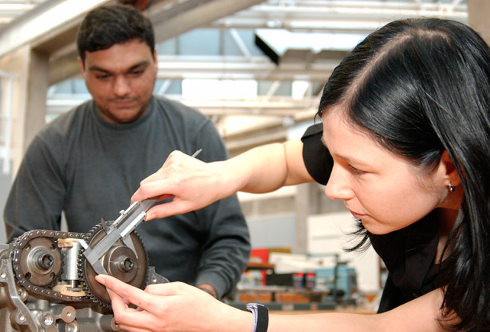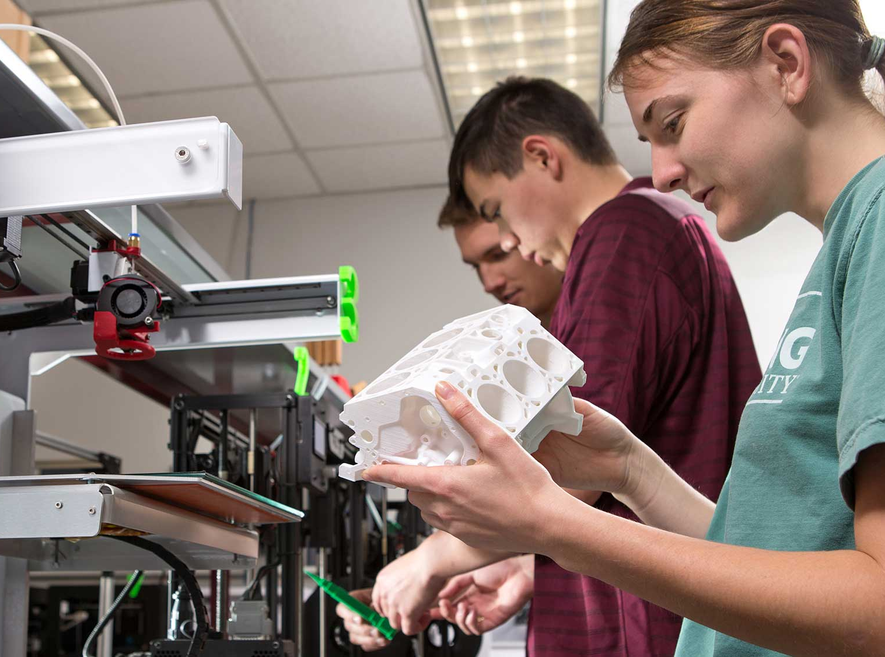
Вивчення дисциплін, які викладаються під час навчання, дозволяє майбутнім фахівцям досконально знати технології проектування, виготовлення, відновлення та ремонту машин, обладнання та устаткування. Також дуже значна роль відводиться вивченню систем автоматизованого проектування машин на базі відомих та розповсюджених ліцензійних систем, які визнані кращими машинобудівними корпораціями світового рівня.
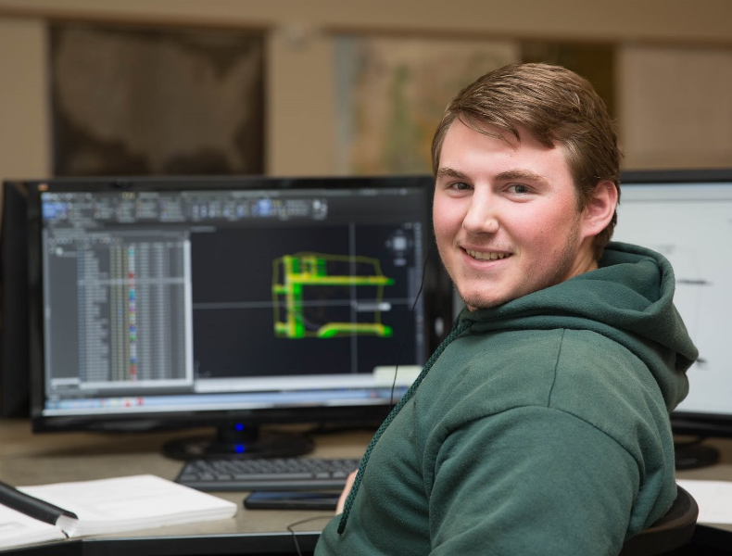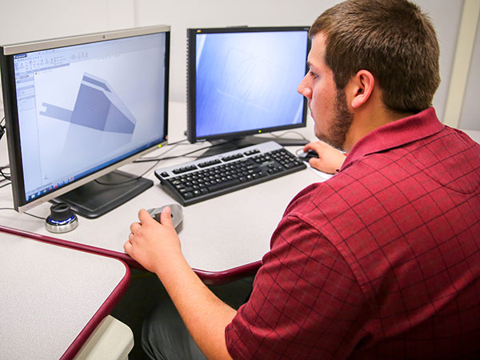
Основний напрям наукової діяльності спрямований на обґрунтування діагностичних параметрів машин, на розробку нових методів, принципів і засобів діагностування, забезпечення працездатності машини за рахунок її відновлення та ремонту.
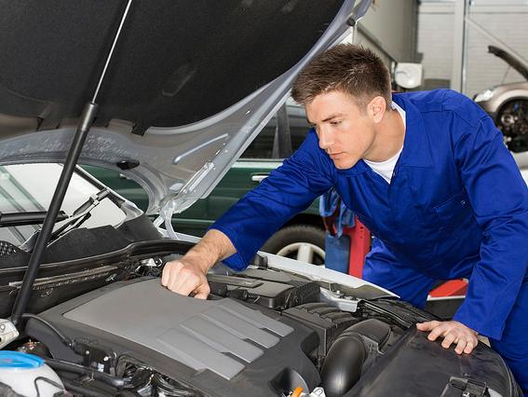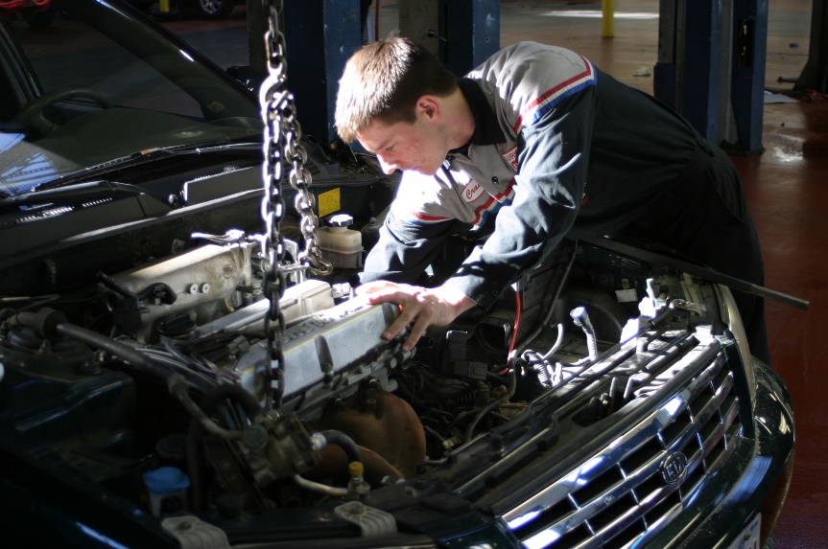
Спеціалісти-випускники з галузевого машинобудування працюють на престижних посадах державних і приватних підприємств та установ різних галузей промисловості, або створили власний бізнес, оскільки фахівці даного напрямку завжди затребувані на ринку праці.
Типові початкові посади: конструктор, технолог, майстер, механік дільниці цеху, спеціаліст з постачання запасних частин, фахівець-дослідник науково-дослідних лабораторій.
Окремим питання стоїть забезпечення якості при виробництві продукції машинобудування. Саме тому пропонується вивчення дисциплін, які дозволяють влаштовуватися на посади інженерів промислових лабораторій, метрологів, інженерів з якості, інспекторів та менеджерів з контролю якості.
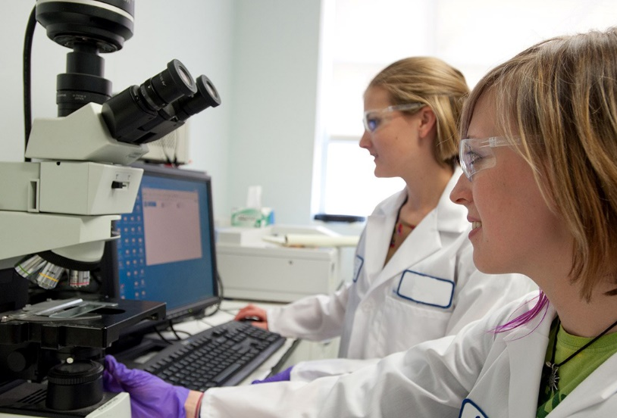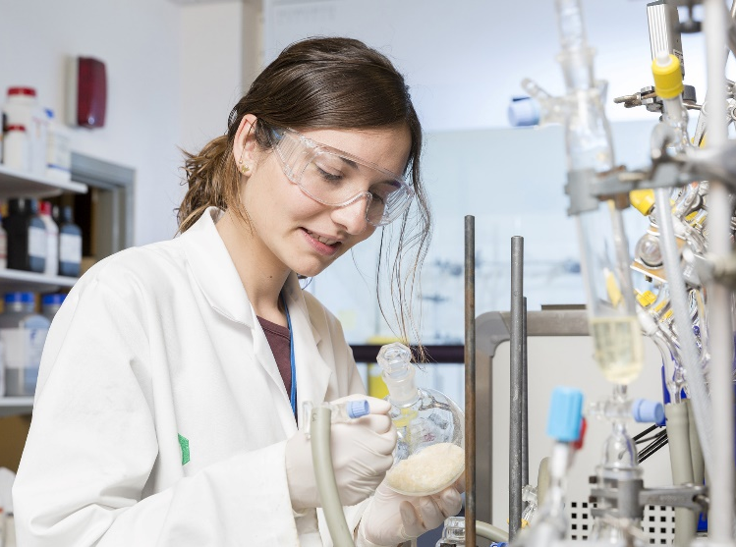
Тому можна казати, що дана спеціальність для тих, хто прагне навчитися проектувати, конструювати та забезпечувати роботу машин і їх складових з використанням сучасного інструментарію та засобів автоматизованого проектування, розрахунків, віртуальних випробувань, прогнозування та оптимізації технічних характеристик.

